Escola Municipal de Educação Básica Alfredo Gomes
Catanduvas, novembro de 2020.
Diretora: Ivânia Aparecida Nora
Assessora Técnica Pedagógica: Simone Andréa Carl
Assessora Técnica Administrativa: Tania N. de Ávila
Professora: Neusa Aparecida Rigo Fabro
Turma: 3º ano 2 Matutino

Atividade de aprendizagem a distância 33 – GRANDEZAS E MEDIDAS: massa e capacidade?

Oi amada criança e família! Segue a sequência de atividades para esta semana de 16/11 a 20/11. Como de costume, as orientações, informações e dúvidas serão pelo WhatsApp, no grupo ou privado. Boa semana !!

- Nesta semana vamos relembrar e conhecer mais sobre as grandezas e medidas de massa e as medidas de capacidade. Quando você abre as sacolas de compras em sua casa, você consegue saber quais alimentos são vendidos por gramas e quais são vendidos em mililitros? Observe a gravura e converse com sua família sobre:

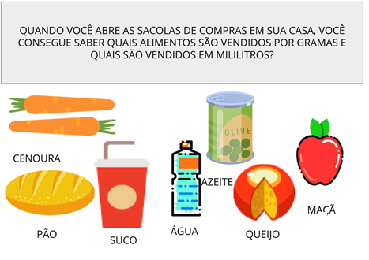
- Esses alimentos são medidos para vender?
- Será que é usado mesmo instrumento para medir esses alimentos?
- Quais desses alimentos são vendidos pela massa (peso)?
- E quais alimentos são vendidos pela capacidade?
- Na sua casa tem outros alimentos que foram comprados pelo peso?
- Vocês compram ou vendem algum produto medido pela capacidade?
- Na sua casa tem instrumentos para medir a massa/peso ou a capacidade?
- Você sabe achar na embalagem dos alimentos a unidade de medida (ml, L, G, kg) que foi medido?
- Para entender mais o assunto, se puder, assista o vídeo: MEDIDAS DE MASSA no link: https://www.youtube.com/watch?v=zFVxrghrwuE&list=TLPQMTIxMTIwMjBohr35e4IWjg&index=7, e o vídeo MEDIDA DE CAPACIDADE: https://www.youtube.com/watch?v=Kd_5dr5nQ1Q, que serão enviados no grupo da turma via WhatsApp.

- Para compreender mais leia e observe as informações e imagens com atenção, e faça o que for solicitado nas páginas 208 até 215 do seu livro de matemática Aprender Juntos.

- Converse com sua família sobre qual foi a sua massa/peso no dia do seu nascimento. Imagine esse peso e compare com pacotes de 1 kg (arroz, açúcar ou erva). O seu peso no nascimento era equivalente a quantos pacotes? E agora, você sabe qual é o seu peso? Quantos pacotes desses precisa para representar o seu peso hoje? Quantos quilos você aumentou?

- Para terminar, observe um encarte de supermercado. Nele você vai encontrar produtos que são alimentos e bebidas, produtos de limpeza, de higiene e perfumaria, entre outros. Identifique qual é a unidade de medida (kg, g, l, ml) de cada produto. Depois recorte diversos produtos, classifique em dois grupos: os que estão medidos em unidades de massa ou peso, e os que estão medidos em unidades de capacidades. Na sequência, no seu caderno, escreva a data e o seu nome completo, cole uma dúzia de produtos para ilustras cada grupo abaixo:
- MEDIDAS DE MASSA/PESO (kg, g):
- MEDIDAS DE CAPACIDADE (L, ml):

Observação: Por favor, mande as fotos de todas as questões feitas, no WhatsApp 991375830 para a professora corrigir.

Saudades amada/amado!

